Progetto R 1ₐ Prova 2026 – Andrea Biemmi [Mat. 923820]

1. Obiettivo dell'Analisi
L'analisi si propone di verificare l'esistenza di una relazione tra la distanza del volo (in km) e la tariffa media per passeggero (in €), e di stimare la tariffa attesa per un volo di 3 000 km.

2. Analisi Descrittiva delle Variabili
Questa tabella presenta le principali statistiche descrittive delle due variabili osservate: la distanza del volo (km) e la tariffa media per passeggero (€).
Statistica | Distanza (km) | Tariffa (€)
Media | 1099.45 km | 172.40 €
Mediana | 1072.00 km | 157.00 €
Varianza | 226015.35 km² | 2557.93 €²
Deviazione standard | 475.41 km | 50.58 €

3. Ipotesi del Modello
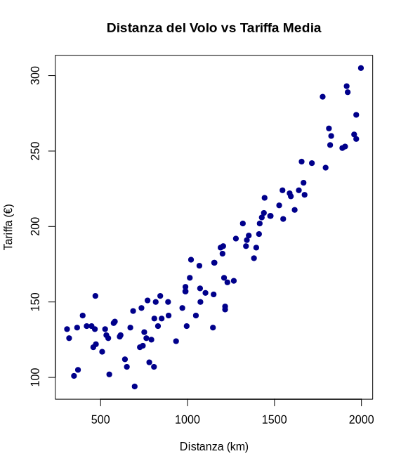 | 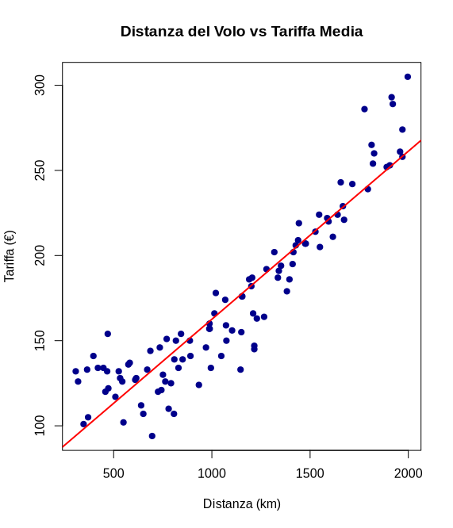
Scatter plot — Distanza vs Tariffa | Retta di regressione (rosso) sovrapposta ai dati
Lo scatter plot mostra un andamento prevalentemente lineare e una dispersione dei punti abbastanza uniforme lungo l'intero intervallo osservato, il che rende plausibili le ipotesi del modello. Quindi adotto un modello di regressione lineare semplice della forma:
Tariffa = α + β · Distanza + ε

4. Risultati della Stima
Parametro | Stima | Std. Error | p-value
α | 63.90 € | 4.685 | < 2.2e-16 ***
β | 0.0987 €/km | 0.003914 | < 2.2e-16 ***

Statistica | Valore | Interpretazione
R² (multiplo) | 0.8606 | L'86% della varianza delle tariffe è spiegata dalla distanza
Errore std. residui | 18.98 € | Deviazione media delle previsioni dai valori osservati

L'equazione stimata è: Tariffa = 63.90 + 0.0987 · Distanza. Per ogni chilometro aggiuntivo di distanza la tariffa aumenta in media di circa 9.87 centesimi.
Gli intervalli di confidenza al 95% per i coefficienti, ottenuti tramite confint(modello_tariffe), sono:
Parametro | 2.5% | 97.5%
α | 54.61 € | 73.19 €
β | 0.0909 €/km | 0.1065 €/km

Poiché nessuno dei due intervalli include lo zero, entrambi i coefficienti sono significativamente diversi da zero al livello di confidenza del 95%, confermando quanto già indicato dai p-value del summary.
Il coefficiente di correlazione lineare tra le due variabili è pari a 0.928, indice di una forte associazione lineare positiva.

5. Analisi Grafica

Analisi dei Residui
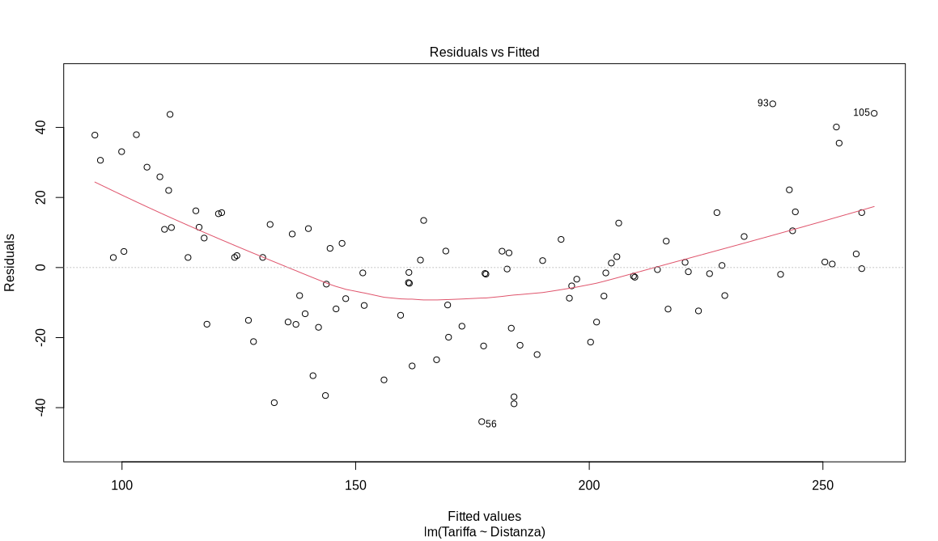 | 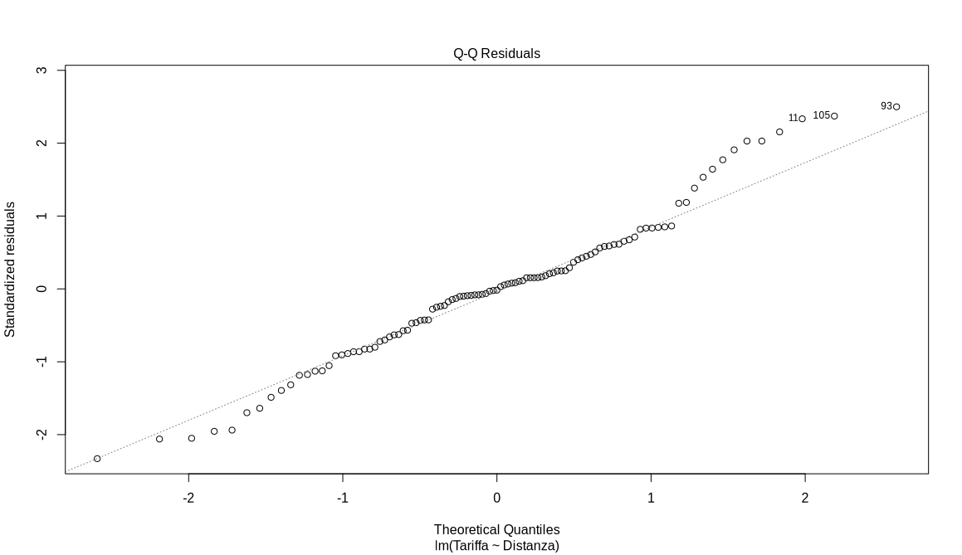
Residui rispetto ai valori stimati | Quantili dei residui standardizzati vs quantili teorici
Nel grafico dei residui rispetto ai valori stimati si osserva una leggera curvatura: i residui tendono ad essere positivi per valori stimati molto bassi e molto alti, e leggermente negativi nella zona centrale. Questo denota che la relazione lineare è una buona approssimazione ma non cattura perfettamente l'andamento dei dati su tutto l'intervallo.

6. Stima della Tariffa per un Volo di 3 000 km
Applicando il modello stimato si ottiene una previsione puntuale di 359.96 € per un volo di 3 000 km, con un intervallo di previsione al 95% pari a [319.37 €; 400.56 €].
Distanza | Stima puntuale | Limite inferiore (95%) | Limite superiore (95%)
3 000 km | 359.96 € | 319.37 € | 400.56 €

I dati coprono voli fino a circa 2 000 km. La previsione a 3 000 km costituisce un'estrapolazione al di fuori del dominio osservato; la stima rimane valida sotto l'ipotesi che la relazione lineare si mantenga oltre tale soglia, cosa che non può essere verificata con i dati disponibili.

7. Conclusioni
L'analisi conferma una relazione statisticamente significativa e positiva tra distanza e tariffa media, con un modello che spiega circa l'86.06% della variabilità osservata. Il modello lineare semplice rappresenta una buona approssimazione.

